Grad Čakovec - prijatelj djece
Roditelji, gdje ste?

Četvrtkom u 18 sati
u multimedijalnoj dvorani Knjižnice ''Nikola Zrinski'' u Čakovcu,
klinička psihologinja Jelena Klinčević
održat će predavanja:

5. svibnja UVOD U PSIHOLOGIJU RODITELJSTVA
12. svibnja RODITELJ KAO ULOGA I KAO DIO LIČNOSTI
19. svibnja DOŽIVLJAJ RODITELJSTVA I RAZVOJNE KARAKTERISTIKE DJETETA
26. svibnja UTJECAJ RODITELJSKIH STILOVA NA DUŠEVNO ZDRAVLJE DJETETA
2. lipnja MAME I TATE 21. STOLJEĆA
9. lipnja KAKO DOBAR ODGOJ POTIČE PSIHIČKI RAZVOJ DJETETA
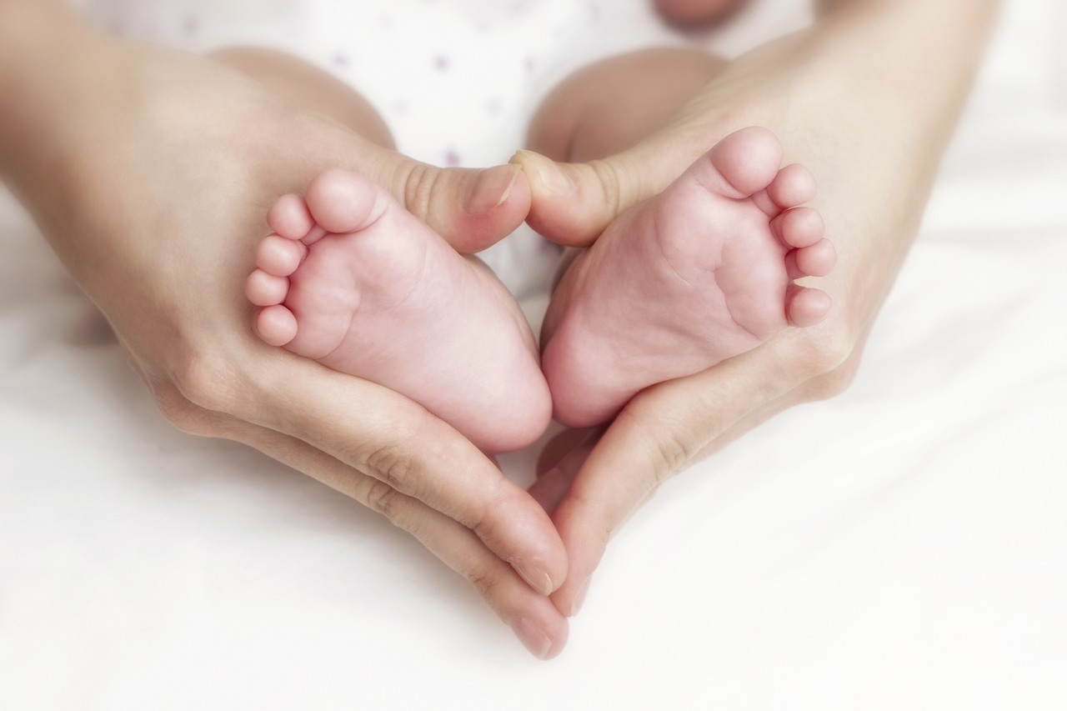

PSIHOLOGIJSKI CENTAR
40000 Čakovec, I. G. Kovačića 1E
T 040 312 330 M 098 700 932
jelenaklincevic@gmail.com

